2023211Z3K4

(多选)(2023·北京市师大附中高二期末)如图所示，在光滑的水平面上放有两个小球A和B，其质量*m*A＝1 kg、*m*B＝4 kg，B球上固定一水平轻质弹簧。若A球以速率*v*＝4 m/s向右运动去碰撞静止的B球，下列说法正确的是(　　)

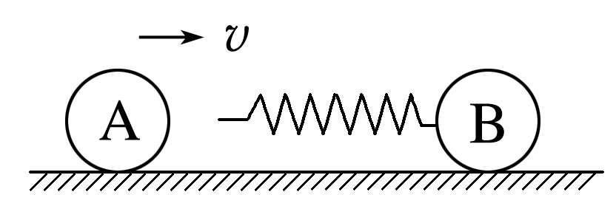

A．A、B两球在碰撞过程中的加速度都是先增大后减小

B．弹簧最大的弹性势能为6.4 J

C．碰撞结束时，小球A将向左运动

D．碰撞结束时，B球速度大小为3.2 m/s